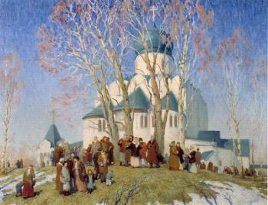

**Вербное воскресенье.**

**За одну неделю до праздника «Пасхи» отмечают на выходных Вербное воскресенье. В этот большой праздник посещали люди вербный базар. Покупали они там красиво украшенные веточки вербы, сладости, разные пестрые безделушки и полезные красивые вещи. До сих пор сохранился обычай немного шлепнуть освященной вербной веточкой ребенка в семье для того, чтобы был здоровый.**